Получить и оплатить единый платежный документ (ЕПД)
24.11.2020
Москвичи более 10 лет получают единый платежный документ. С тех пор он успел измениться внешне, и его все чаще заказывают и оплачивают в электронном виде. Mos.ru напоминает, как должны выглядеть платежки и что значат указанные в них сведения.
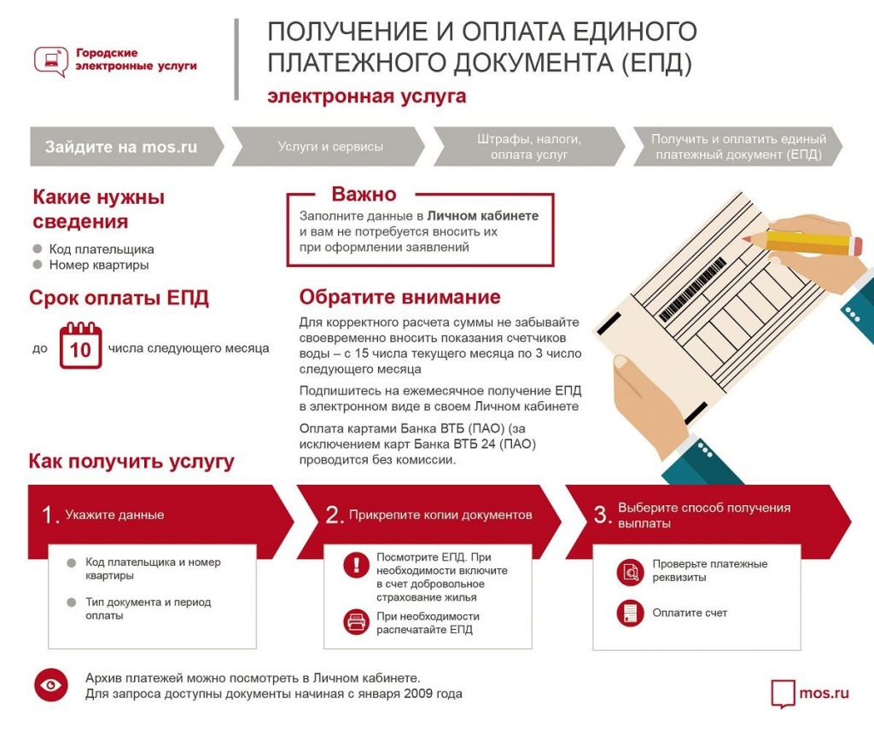
1. Что такое ЕПД?
Единый платежный документ (ЕПД) — квитанция, которую до 15-го числа каждого месяца присылают москвичам, для чьих домов ЖКУ рассчитывают через центры госуслуг «Мои документы».
Он включает в себя счет за большинство жилищно-коммунальных услуг (но не за все). В ЕПД входит плата:
- за горячее и холодное водоснабжение;
- за водоотведение;
- за отопление;
- за содержание и ремонт жилого помещения.
Дополнительно может быть включена плата за капитальный ремонт, радиоточку, общедомовую телевизионную антенну и газ, если у вас не установлены счетчики.
2. Как читать ЕПД?
Что входит в единый платежный документ и как его читать, вы можете посмотреть здесь. Чтобы посмотреть пояснения к каждой графе, нажмите на обозначающую ее цифру.
3. Как оплатить ЕПД?
Оплату по ЕПД принимают большинство банков (в том числе через банкоматы, мобильный и интернет-банк),платежных систем, мобильных операторов, а также во всех отделениях «Почты России».
Если вы решите оплачивать ЕПД лично, возьмите с собой квитанцию. Для оплаты онлайн достаточно десятизначного номера плательщика. Также ЕПД можно оплатить на mos.ru.
4. Обязательно ли оплачивать указанное в ЕПД добровольное страхование?
Нет, вы сами решаете, оплачивать ли добровольное страхование, но страховка покроет убытки от повреждения жилья в результате пожара, взрыва (если это не теракт), залива квартиры и действия ветра сильнее 20 метров в секунду.
Чтобы застраховать квартиру на следующий месяц, достаточно до конца текущего месяца оплатить ЕПД с учетом страхового взноса. Если вы оплатите ЕПД первого числа, то в этом месяце квартира не будет застрахована, но платеж зачтется в счет следующего.
Подробнее узнать об условиях добровольного страхования вы можете в компании, обслуживающей ваш административный округ. Ее контакты вы можете посмотреть на сайте Городского центра имущественных платежей и жилищного страхования.
5. Как начисляются пени за неоплаченные счета?
Оплатить ЕПД нужно до 15-го числа месяца, следующего за расчетным, но за первый месяц пени за неуплату ЖКУ начисляться не будут. За каждый день просрочки с 31-го по 90-й вам начислят 1/300 установленной надень оплаты ключевой ставки ЦБ РФ от суммы задолженности. С 91-го дня — 1/130 ключевой ставки от суммы задолженности за каждый день просрочки.
6. Как отличить поддельный ЕПД?
- Проверьте реквизиты платежа — должен быть указан банк ВТБ.
- Проверьте период оплаты — в ЕПД должен быть указан один календарный месяц.
- Общая и жилая площадь вашей квартиры должны быть указаны правильно.
- Обязательно должна быть выделена отдельная графа «Добровольное страхование».
7. Что делать, если мне не прислали ЕПД?
Если ЕПД вам прислали позже 15-го числа или вы вовсе его не получили, обратитесь в службу контроля качества доставки ЕПД, а чтобы оплатить ЖКУ:
- запросите ЕПД за интересующий вас месяц на официальном сайте Мэра Москвы;
- отправьте на номер 7377 СМС-сообщение с текстом: «квартплата п XXXXXXXXXX», где XXXXXXXXXX— это десятизначный код плательщика;
- обратитесь в центр госуслуг «Мои документы». Получить ЕПД при наличии паспорта сможет любой, кто зарегистрирован в квартире.

Адрес страницы: http://nagatinsky-zaton.mos.ru/housing-and-communal-services/payment-for-lcd/detail/9455078.html
Управа района Нагатинский затон города Москвы

